1. Бизнес-процессы представлены на рис.1.

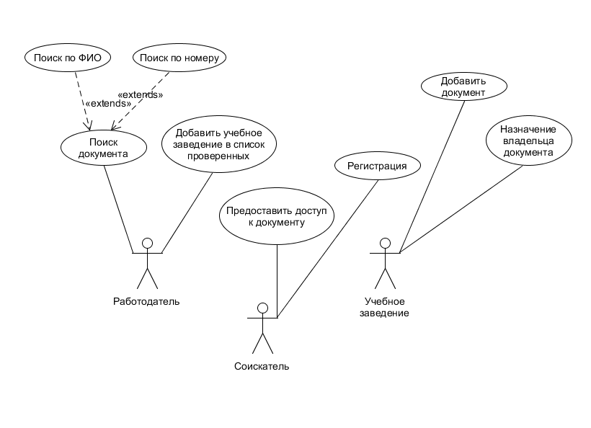

1. Можно выделить следующие бизнес-риски:

- выход из строя хранилища данных

- внесение недостоверных данных

- подмена данных во время хранения

- подмена данных во время передачи

Рассмотрим риск «Внесение недостоверных данных». Если каким-либо соискателем внесены недостоверные данные о уровне своего образования и полученных дипломах, то возникает риск принять на работу некомпетентного сотрудника, которых не сможет справляться со своими обязанностями в лучшем случае или не будет подготовлен к несению службы (например, в МЧС) и получит увечья или погибнет на посту (страховые выплаты до 2 000 000 рублей единовременно).

- смерть на производстве – единовременная выплата до 2 000 000 рублей

- невыполнение обязанностей - чтобы выявить некомпетентного сотрудника требуется от 3 месяцев до полугода

- средняя заработная плата в России – 35 000 – 40 000

Итого потери организации составляют 240 000 для выявления некомпетентного сотрудника и 2 000 000 для смерти на производстве. В 2014 году от несчастных случаев на производстве погибли 2223 (по данным <https://rg.ru/2015/04/07/smertnost.html>)

Итого – максимум потерь организации – 2 млн. руб. за одного сотрудника.

1. Рассмотрим варианты бизнес-процесса «Добавить документ»

- добавление документа производится соискателем рабочего места, он сам вносит данные об образовании

- документ добавляется другим пользователем, например, вузом, при этом есть риск того, что соискатель зарегистрируется как учебное заведение и добавит себе несуществующий документ

- документ добавляется другим пользователем, при этом работодатель подписывается на проверенные источники (например, деканат ВлГУ – проверенный источник с определенным идентификатором).

4. Архитектурно-значимые функциональные модули системы

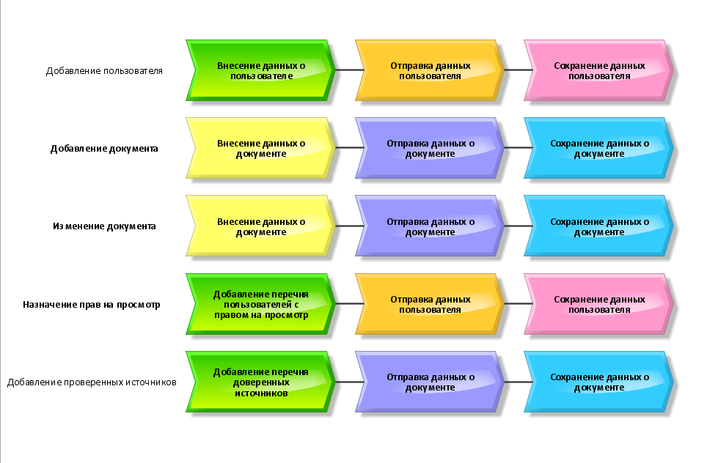

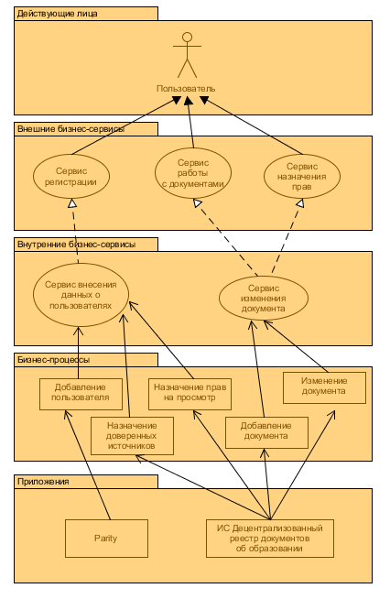

5. Нефункциональные требования:

- гарантированность подлинности документов

- надежность системы

- скорость взаимодействия

Были рассмотрены два варианта архитектуры системы. Первый – централизованная распределенная система с выделенной серверной частью и сервером базы данных. Хранилищем в этом варианте выступает база данных с СУБД Oracle DB. Архитектура приведена на рис. 3.

Второй вариант заключается в замене классического хранилища данных на блокчейн – цепочку блоков. Блокчейн минимизирует такие риски как подмена данных, потеря данных в результате злоумышленных атак и т.п. Диаграмма развертывания второго варианта представлена на рис.4.

**

*Рисунок 3. Диаграмма развертывания Варианта 1.*

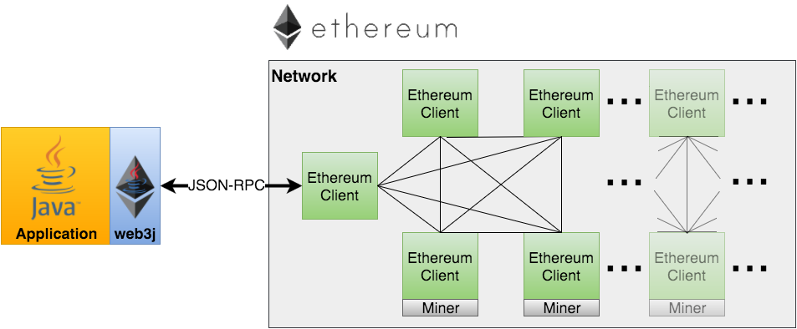

*Рисунок 4. Диаграмма развертывания для варианта 2.*

6. В первом и во втором случае взаимодействие клиентской и серверной части реализуется с помощью протокола HTTP (HTTPS). В первом случае сервер приложений общается с сервером БД с помощью коннектора (jdbc или любой другой для выбранного языка). Во втором случае взаимодействие осуществляется с помощью JSON-RPC API.

|  |  |  |
| --- | --- | --- |
|  | **Вариант №1** | **Вариант №2** |
| **Клиентская часть** | **Наименование:** Мобильное устройство  **Цена:** 5-80 тыс. руб.  **Надежность: 99** | **Наименование:** Мобильное устройство  **Цена:** 5-80 тыс. руб.  **Надежность: 99** |
| **Хранилище данных** | Наименование: Oracle DB Enterprise Edition  Цена: 11 000 руб. в год  Надежность: 80 | Наименование: Ethereum (Blockchain)  Цена: 15 000 руб. в год  Надежность: 90 |

Для первого варианта: **сервер БД**

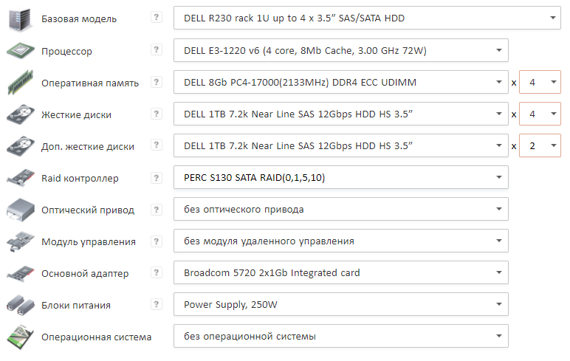

Цена: 150 000

Сервер приложений:

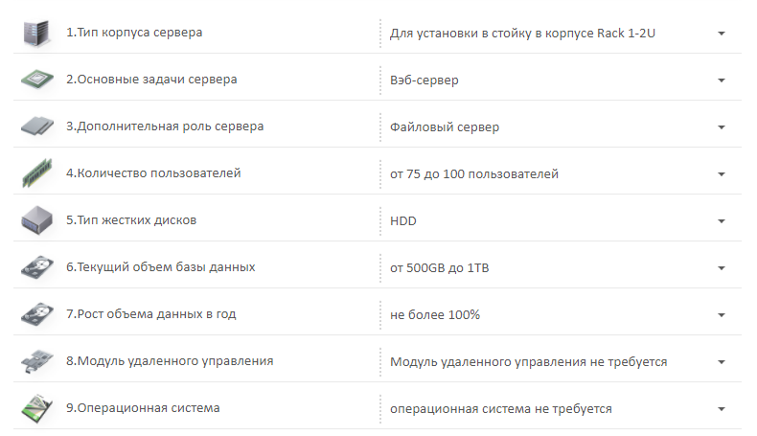

Цена: 150 000

Первый вариант дороже за счет дополнительных серверов.

|  |  |  |
| --- | --- | --- |
|  | Вариант №1 | Вариант №2 |
| Стабильность работы | 0,8 | 0,9 |
| Гарантированность подлинности | 0,7 | 0,9 |
| Скорость взаимодействия | 0,9 | 0,8 |
| **Средний результат** | 0,8 | 0,866 |

Из таблицы 1 видно, что в среднем вариант 2 более удовлетворяет нефункциональным требованиям. Матрица соответствия рисков для каждой архитектуры кандидата представлено в таблице ниже.

|  |  |  |  |
| --- | --- | --- | --- |
|  | **Вариант №1** | **Вариант №2** | **Стоимость** |
| - выход из строя хранилища данных | + | + | 50 000 рублей |
| - внесение недостоверных данных | + | - | 2 000 000 рублей |
| - подмена данных во время хранения | + | - | 2 000 000 рублей |
| - подмена данных во время передачи | + | + | 2 000 000 рублей |

ТСО1 = 11 000 + 150 000 + 150 000 + 50 000 + 2 000 000 + 2 000 000 + 2 000 000 = 6 361 000

ТСО2 = 15 000 + 50 000 + 2 000 000 = 2 065 000

ТСО первого варианта выше, чем второго.

**Вывод:** так как ТСО второго варианта меньше и средняя удовлетворяемость требованиям выше, то следует выбрать второй вариант архитектуры.